EM223-TEMP模拟量6路温度扩展模块
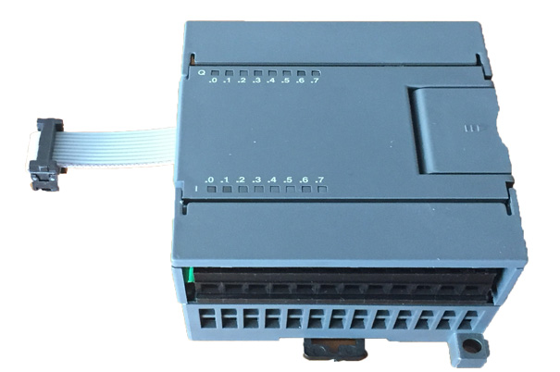

EM223-TEMP模拟量6路温度扩展模块技术指标
电源
系统电压 | 输入电压 | AC36V （-15% / +20%）
输入通道
模拟量输入 | 6路温度测量
输入范围 | 0～10V，0～5V
输入分辨率 | 2.5mV(0～10V 时)，1.25mV(0～5V 时)
模数转换时间 | ＜250μs
输入响应时间 | 1.5ms～95%
最大输入电压 | 30V DC
最大输入电流 | 32mA
分辨率 | 12 位A/D转换器
共模抑制 | 40dB，DC to 60Hz
LED指示器 | 36VAC状态：亮=无故障  灭=无36VAC电源
物理特性
安装方式 |  |  | 导轨安装
模块尺寸 |  |  | 72mm(W)*80mm(H)*62mm(D)
环境条件
运输和存储 | 工作环境温度 |  | 0℃~55℃
运输和存储 | 工作环境相对湿度 |  | 5%~95%，无凝结
运输和存储 | 储存环境湿度 |  | -40℃~70℃
运输和存储 | 储存环境相对湿度 |  | 5%~95%，无凝结
运输和存储 | 海拔 |  | 0米~2000米
运输和存储 | 大气压 |  | 86~106Pa
运输和存储 | 自由下落 |  | 带运输包装的跌落高度1米，带产品包装跌落此数5次

